**МКДОУ «Колчеданский детский сад №1»**

**Воспитатель: Липина Ольга Анатольевна**

**Исследовательский проект: «Вода и её свойства»**

**Направление проекта.**

**«Вода – самый удивительный минерал Земли»**

**В.И. Вернадский писал о воде так:**

«Вода стоит особняком в истории нашей планеты.

Нет природного тела, которое могло бы сравниться с ней

по влиянию на ход основных, самых

грандиозных геологических процессов.

Нет земного вещества – минерала, горной породы,

живого тела, которое ее бы не заключало.

Все земное вещество ею проникнуто и охвачено».

**Исследовательский проект «Вода и ее свойства» для детей средней группы.**

**Актуальность.**

Вода - первый и любимый всеми детьми объект для исследования. С водой дети соприкасаются с первых дней жизни. И как только начинают хоть что-то понимать, принимаются за игры с водой.

Очень важно научить людей, и особенно детей, наше будущее поколение – бережному отношению к воде. Вода играет огромную роль в нашей жизни, она постоянная наша спутница.

Важно, чтобы ребенок мог оценить поведение человека в природе, высказать свое суждение по этой проблеме. И мы должны создать условия для общения ребенка с природой и для посильной деятельности.

**Аннотация.**

Проект направлен на закрепление и углубление знаний детей о свойствах воды. В ходе проекта дети узнают о том, что вода находится вокруг в разном состоянии (снег, туман, лед). Дошкольники узнают, что вода необходима для всего живого мира (человека, животных, птиц, рыб, растений). Узнают, что вода – это бесценный дар природы, который нужно бережно сохранять. Мною был разработан и реализован экологический проект «Вода и её свойства».

**Направление проекта**. «Вода – самый удивительный минерал Земли»

**Название проекта.** « Вода и ее свойства»

**Тип проекта:** теоретически - практический  
  
**Характер содержания:** природное окружение, экологическое воспитание.  
  
**Участники проекта:** дети средней группы (4-5 лет), воспитатель, родители.  
 **Продолжительность проекта:** 1 неделя (16.02.2015 г. – 22.02.2015 г.)

**Цель**. Формирование представлений о свойствах воды.

Расширение знаний детей о свойствах воды, роли воды в жизни человека и других живых организмов. Воспитание бережного отношения к воде, как источнику жизни человека и всего живого на Земле.

**Задачи**.

* Рассказать детям о значении воды в жизни человека и других живых организмов.
* Познакомить детей с основными свойствами воды путем организации опытно-экспериментальной деятельности.
* Формировать представления детей о воде, её значении для всего живого.
* Формировать умение различать состояния воды: вода - лед – пар.
* Формировать навыки мыслительных действий, умение анализировать, делать выводы.
* Развивать логическое мышление детей через применение символов-моделей.
* Развивать интерес к объектам природы и любознательность в процессе экспериментирования.
* Воспитывать бережное отношение к воде, любовь к природе.
* Обогатить запас знаний родителей о роли экспериментирования на развитие мыслительных процессов, творческих способностей, на формирование трудовых навыков дошкольников.

**Основные направления реализации проекта.**

* НОД
* Образовательная деятельность в режимных моментах
* Самостоятельная деятельность детей
* Оснащение предметно – развивающей среды
* Работа с родителями

**Гипотеза.**

Жизнь на земле без воды невозможна!

**Основополагающий вопрос:**  
Сможем ли мы прожить без воды?  
  
**Проблемные вопросы:**  
Кому нужна вода?  
Где мы встречаем воду в природе?  
В каком состоянии бывает вода?

**Вопросы, на которые мы будем искать ответы:**

- Вода, какая она?- Кому нужна вода?

- Кто живет в воде?

- Где в природе есть вода?

- В каком состоянии бывает вода?

**Что нового и интересного узнают дети:**

ВОДА:

твердая (лед, снег)

газообразная (пар)

жидкая

нет вкуса

нет запаха

нет цвета

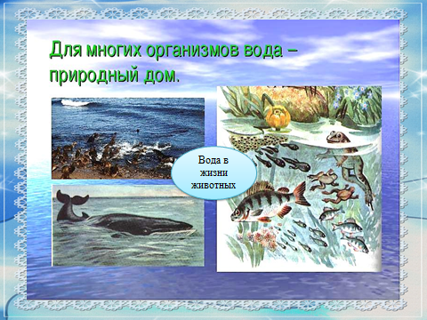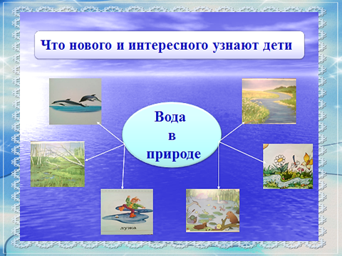

**Материал, оборудование.**

Дидактический: иллюстрации, аудиозаписи, мультиальбомы, слайд-шоу, презентации Power Point, индивидуальные наборы материалов.

**Форма презентации проекта.**

Итоговое комплексное занятие “Путешествие в царство воды”.

**Планируемый результат реализации проекта**.

Дети имеют представление о воде, её состояниях, свойствах. Знают о значении воды в жизни человека и всего живого на Земле. Понимают значение символов моделей, умеют их применять в НОД. Умеют пользоваться материалами и оборудованием опытно-экспериментальной деятельности для изучения воды и её свойств.

Бережное отношение к воде, как источнику жизни человека и всего живого на Земле.

**План подготовки и реализации проекта.**

**Деятельность педагога.**

* Составить план работы по реализации проекта (приложение 1).
* Совместно с родителями приобрести оборудование для опытов и экспериментирования.
* Разработать картотеку бесед (приложение 2), наблюдений (приложение 3), опытов по теме (приложение 4).
* Разработать НОД – итоговое комплексное занятие **«Путешествие в царство Волшебницы Воды»** для создания творческих работ по теме (приложение 6).
* Составить план работы с родителями (приложение 5).
* Создать наглядный материал “Художественное слово о воде”
* Создание информационного материаладля родителей: памятки и консультации. Стендовый доклад по организации познавательно-исследовательской деятельности дошкольников (приложение 8).
* Для детей: презентации Power Point

**Деятельность детей**.

Рассматривание иллюстраций, мультиальбомов, слайд-шоу по теме “Вода в природе”.

Знакомство с содержанием презентации Power Point по теме “Что такое вода?”.

Чтение стихов и рассказов, знакомство с пословицами, поговорками, закличками, отгадывание загадок о воде.

Прослушивание аудиозаписей mp3 из цикла “Звуки природы”: “Шум моря”

Выполнение детских творческих работ по теме проекта.

Наблюдения за явлениями, связанными с водой.

Опыты с водой.

**Деятельность родителей.**

Знакомство с содержанием стендовой информации.

Совместная с воспитателями работа по пополнению уголка экспериментирования.

**Практический результат.**

Пополнился уголок «экспериментирования» материалами.

Оформлена выставка рисунков «Кому нужна вода».

Разработан цикл занятий опытно – экспериментальной деятельности.

Разработан цикл бесед.

Изготовлена картотека художественного слова о воде.

Разработана картотека опытов с водой.

**Выводы.**

* Дети узнали, что вода одна из самых главных жидкостей на земле. Без воды нет жизни, всё живое гибнет.
* Узнали, что вода не имеет: формы, цвета, запаха, вкуса, но при определённых условиях это можно изменить. Воду можно заморозить, разморозить, окрасить, придать вкус. Водой можно смыть грязь.
* Закладываются основы бережного отношения к ресурсам: воде.

Мы вместе достигли поставленной цели, и выполнили все задачи в этом проекте.

В результате проведенной работы дошкольники понимают и осознают, насколько значима вода в природе.

**По итогам работы было отмечено:**

• Сосульки, снег тают от любого источника тепла, превращаясь в воду;

• Вода не имеет запаха, цвета, вкуса;

• Укрепление сотрудничества родителей с детским садом.

• Вода необходима всем живым организмам: растениям, животным и человеку.

Без воды нет жизни. Вода – одно из самых главных богатств Земли.

**Литература**

1. Журнал “Дошкольное воспитание”, №3, 2003.
2. Журнал “Дошкольное воспитание”, №6, 2007.
3. Г.П. Тугушева А.Е. Чистякова – Экспериментальная деятельность детей среднего и старшего дошкольного возраста: Детство-Пресс, 2013.
4. Организация экспериментальной деятельности дошкольников: Методические рекомендации/под ред. Прохоровой Л.Н. – М.: Аркти, 2004.
5. **Интернет-ресурсы**

1. http://www.maaam.ru/detskijsad/proekt-isledovatelskoi-dejatelnosti-na-temu-volshebnica-voda.html

2. http://50ds.ru/metodist/7151-proekt-volshebnitsa-voda-sredniy-doshkolnyy-vozrast.html

3. http://www.o-detstve.ru/forchildren/research-project/9679.html

4. http://znayka.net/poslovicy/o-vode/

5. http://kladraz.ru/zagadki-dlja-detei/zagadki-pro-vodu.html

6. http://deti.ledibashkirii.ru/posloviczy-i-pogovorki/1050-posloviczy-i-pogovorki-vode

7. http://www.youtube.com/

8. http://x-minus.org/

9. http://muzmix.com/login.html

10. http://www.lenagold.ru/

11.Интернет - ресурсы фестиваля «Открытый урок»